**o que é / origem - quem criou**

ZOPP é acrônimo de *Ziel-Orientierte Projekt Planung*, termo alemão para “método de planejamento de projetos orientado por objetivos

O Zielorientiert Projectplannung (ZOPP) ou método de Planejamento de Projeto Orientado por Objetivos é uma técnica de planejamento de intervenção social, criada e desenvolvida pela Sociedade Alemã de Cooperação Técnica na década de 1980 para atender à necessidade de ações mais efetivas ligadas aos fatores mais próximos às causas dos problemas, identificados por meio da escuta cuidadosa das pessoas envolvidas e beneficiadas pelos projetos sociais, como gestores, grupos beneficiários e técnicos responsáveis pela implementação, para construção conjunta de decisões

A [Cooperação Técnica Alemã](http://www.giz.de/) (antiga GTZ e atual GIZ), empresa pública de direito privado que gerencia projetos de cooperação técnica, foi criada para orientar as fases de planejamento e gerenciamento de projetos financiados pelos órgãos de cooperação da Alemanha, de outros países e de instituições internacionais.

Em 1983, pela GIZ. É, na verdade, uma releitura do método americano *Logical Framework Approach* (LFA), conhecido por aqui como Marco Lógico e criado na década de 1960 pela USAID (U.S. Agency for International Development). A GIZ abraçou fortemente a abordagem e a desenvolveu como uma ferramenta prática sistemática.

**Como ultilizar o método**

O **ZOPP** é um jeito organizado e **participativo** de planejar um projeto. Ele ajuda a garantir que todos os envolvidos (quem faz, quem apoia e quem será beneficiado) **pensem juntos**, identifiquem os problemas reais e encontrem **soluções com objetivos claros**.

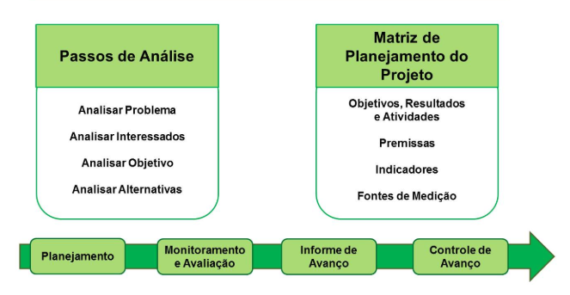

**é utilizado atualmente? se sim quem usa**

No exterior, agências de cooperação, como a já citada GIZ, e o Banco Mundial. No Brasil, a FUNDAP (Fundação do Desenvolvimento Administrativo), foi uma das instituições de consultoria, ensino e pesquisa que aplicaram o método nos anos 1990, época em que foi difundido por aqui.

**fonte:**

<https://www.scielo.br/j/sdeb/a/FQJ4WnV3Hk8YPQJNRZFh7hp/?format=html&lang=pt#:~:text=O%20Zielorientiert%20Projectplannung%20(ZOPP)%20ou,compet%C3%AAncias%20para%20o%20trabalho%20interprofissional>.

<https://www.projetodraft.com/verbete-draft-o-que-e-zopp/>